Тема:Перевага маршрутних транспортних засобів.Проїзд пішохідних переходів і зупинок ТЗ.

17.1. На дорозі із смугою для маршрутних транспортних засобів, позначеній дорожнім знаком 5.8 або 5.11 (див. додаток 1), забороняються рух і зупинка інших транспортних засобів на цій смузі.
Коментарі експерта
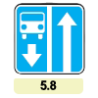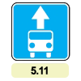
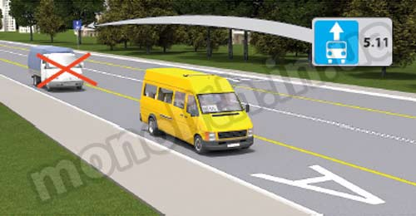
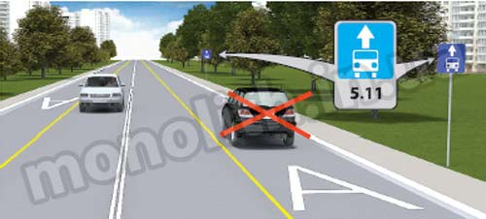
Спеціально виділена смуга, позначена знаком 5.8 «Дорога зі смугою для руху маршрутних транспортних засобів» або 5.11 «Смуга для руху маршрутних транспортних засобів» і/або суцільною лінією 1.2 дорожньої розмітки разом з розміткою 1.23, призначена для руху лише маршрутних транспортних засобів, рух інших транспортних засобів цією смугою і виїзд на цю смугу для посадки або висадки пасажирів (завантаження/вивантаження вантажу) заборонено.
У місцях, де смуга для руху маршрутних транспортних засобів відділяється від основної проїзної частини переривчастою лінією розмітки (1.5), водіям інших транспортних засобів можна виїжджати на цю смугу для посадки і висадки пасажирів біля правого краю проїзної частини, а також поворотів ліворуч або праворуч у дозволених випадках. Під час виїзду на смугу для руху маршрутних транспортних засобів інші водії не повинні створювати перешкод у русі маршрутним транспортним засобам.
17.2. Водій, який повертає праворуч на дорозі із смугою для маршрутних транспортних засобів, що відокремлена переривчастою лінією дорожньої розмітки, може виконувати поворот з цієї смуги. У таких місцях дозволяється також заїжджати на неї під час виїзду на дорогу і для посадки чи висадки пасажирів біля правого краю проїзної частини.
Коментарі експерта
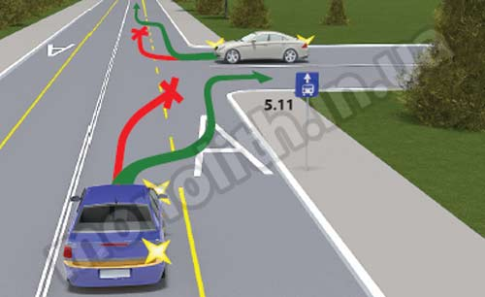
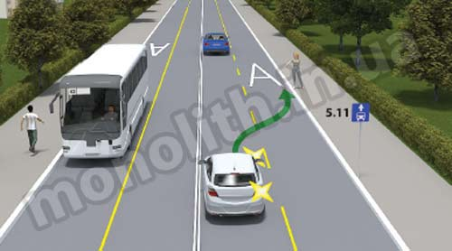
Під час повороту праворуч в місцях, де смуга для руху маршрутних транспортних засобів відокремлена переривчастою лінією розмітки (1.5), водії, які здійснюють маневр повороту, можуть повертати зі смуги для руху маршрутних транспортних засобів з метою виконання вимог пунктів 10.4, 10.5, 10.6 і 10.8 цих Правил дорожнього руху.
7.3. Поза перехрестями, де трамвайні колії перетинають смугу руху нерейкових транспортних засобів, перевага надається трамваю (крім випадків виїзду трамвая з депо).
Коментарі експерта
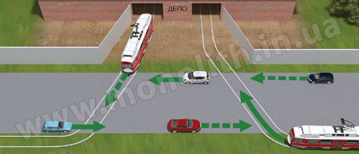
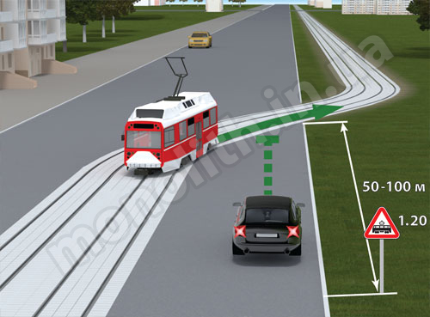
Вимога даного пункту Правил дорожнього руху встановлює перевагу в русі трамваїв поза перехрестями при перетині трамвайних колій проїзної частини. Дана вимога Правил не має сили, якщо трамвай здійснює виїзд з депо.
17.4. У населених пунктах, наближаючись до автобуса, мікроавтобуса або тролейбуса, що розпочинає рух від позначеної зупинки, розташованої в заїзному «кармані», водії інших транспортних засобів зобов’язані зменшити швидкість, а в разі потреби зупинитися, щоб дати можливість маршрутному транспортному засобу розпочати рух.
Коментарі експерта
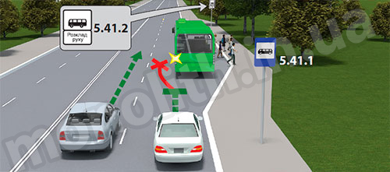
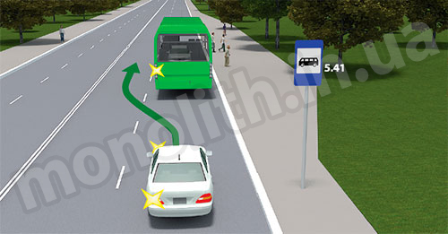
З метою дотримання графіка руху маршрутних транспортних засобів за встановленими маршрутами, до Правил дорожнього руху України введено пункт, що зобов’язує водіїв, які наближаються до позначеної зупинки у заїзній «кишені», знизити швидкість або зупинитися, якщо це необхідно, і дати можливість маршрутному транспортному засобу виїхати з позначеної зупинки. Слід зазначити, що даний пункт Правил дорожнього руху поширюється лише на випадки руху від позначених зупинок у заїзних «кишенях» у населених пунктах і не діє за їхніми межами.
Дана вимога пункту Правил не поширюється на таксі або маршрутні таксі, які рухаються без дотримання графіка руху за маршрутом, а також маршрутні транспортні засоби, що починають рух від позначеної зупинки поза заїзною «кишенею».
17.5. Водії автобусів, мікроавтобусів і тролейбусів, які подали сигнал про намір розпочати рух від зупинки, повинні вжити заходів для запобігання дорожньо-транспортній пригоді.
Коментарі експерта
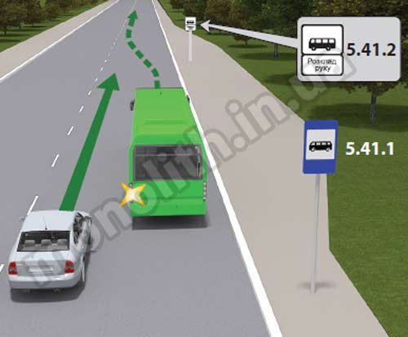
Даний пункт Правил дорожнього руху підкреслює пункт 10.1 цих Правил, а саме: «Починаючи рух або змінюючи напрямок руху, водій повинен переконатися, що це буде безпечно і не створить перешкод або небезпеки іншим
18.1. Водій транспортного засобу, що наближається до нерегульованого пішохідного переходу, на якому перебувають пішоходи, повинен зменшити швидкість, а в разі потреби зупинитися, щоб дати дорогу пішоходам, для яких може бути створена перешкода чи небезпека.
Коментарі експерта
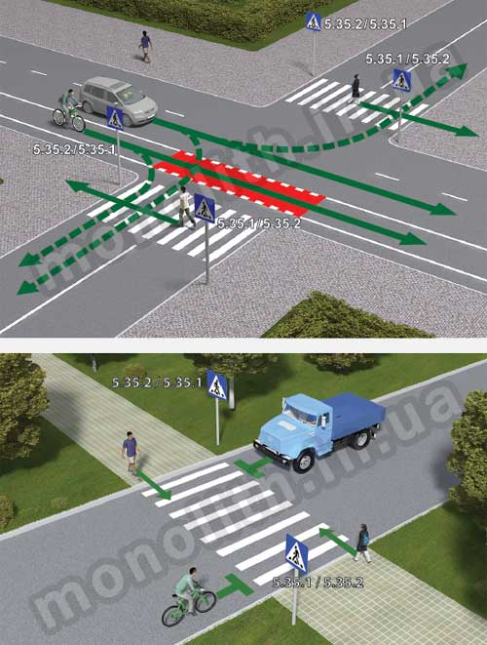
Підкреслюючи перевагу пішоходів, які переходять через нерегульовані пішохідні переходи, Правила дорожнього руху зобов’язують водіїв транспортних засобів знизити швидкість, наближаючись до таких пішохідних переходів, і за необхідності зупинитися, щоб дати дорогу пішоходам. Якщо пішоходу не створюється перешкода чи небезпека в русі, водії можуть проїхати через пішохідний перехід не зупиняючись.
18.2. На регульованих пішохідних переходах і перехрестях при сигналі світлофора чи регулювальника, що дозволяє рух транспортним засобам, водій повинен дати дорогу пішоходам, які закінчують перехід проїзної частини відповідного напрямку руху і для яких може бути створена перешкода чи небезпека.
Коментарі експерта
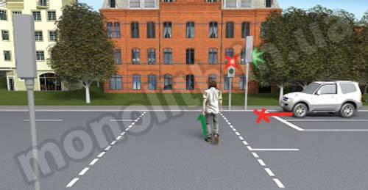
Вимога даного пункту Правил дорожнього руху поширюється на водіїв, які під’їжджають до пішохідного переходу. Ці водії зобов’язані дати можливість пішоходам, що закінчують перехід проїзної частини, залишити пішохідний перехід, навіть якщо для водіїв горить дозволяючий сигнал світлофора або регулювальник подав сигнал, що дозволяє рух.
Читати далі
18.3. Проїжджаючи повз пішоходів, які не встигли закінчити перехід проїзної частини і вимушено перебувають на острівці безпеки або лінії, що розділяє транспортні потоки протилежних напрямків, водії повинні дотримувати безпечного інтервалу.
Коментарі експерта
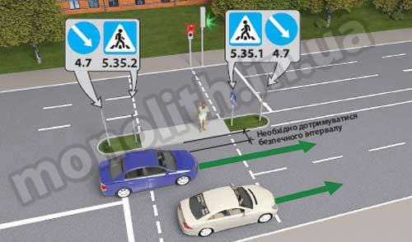
Під час проїзду повз пішоходів, які перебувають на острівці безпеки або лінії, що розділяє транспортні потоки протилежних напрямків, водії зобов’язані вибирати такий інтервал, який забезпечить безпеку дорожнього руху, а пішоходи з метою забезпечення своєї власної безпеки в темну пору доби і в умовах недостатньої видимості, перебуваючи в межах проїзної частини, зобов’язані позначити себе спеціальними світлоповертальними елементами. Якщо пішохід не має можливості позначити себе світлоповертальними елементами в зазначених умовах, він повинен утриматися від переходу проїзної частини поза пішохідним переходом.

18.4. Якщо перед нерегульованим пішохідним переходом зменшує швидкість чи зупинився транспортний засіб, водії інших транспортних засобів, що рухаються по сусідніх смугах, повинні зменшити швидкість, а в разі потреби зупинитися і можуть продовжити (відновити) рух лише переконавшись, що на пішохідному переході немає пішоходів, для яких може бути створена перешкода чи небезпека.
Коментарі експерта
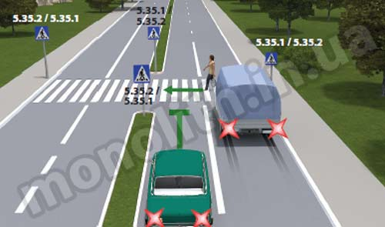
Наявність перед пішохідним переходом транспортного засобу, що зупинився або зупиняється, є попередженням для водіїв транспортних засобів, що рухаються суміжними смугами, про можливу появу пішоходів на переході, тому водії, які рухаються суміжними смугами, зобов’язані знизити швидкість, а можливо, навіть і зупинитися перед пішохідним переходом, щоб дати дорогу пішоходам, які рухаються переходом. Подальший рух водіям транспортних засобів дозволяється за умови, що вони не створять перешкоди або небезпеки для руху пішоходів (див. п. 18.1 ПДР).
18.5. У будь-якому місці водій повинен пропустити сліпих пішоходів, які подають сигнал тростиною білого кольору, спрямованою вперед.
Коментарі експерта
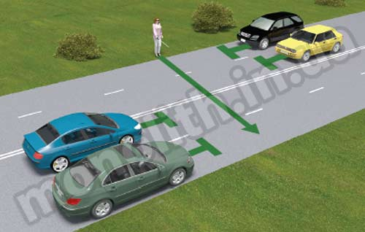
Сліпі пішоходи як особлива категорія учасників дорожнього руху мають перевагу у русі на будьякій ділянці проїзної частини, тому водій, перед яким на проїзну частину вийшов сліпий пішохід, зобов’язаний дати йому дорогу. Сліпі пішоходи мають при собі тростину білого кольору, добре помітну в темну пору доби на великій відстані. Тростина, витягнута вперед, є сигналом сліпого пішохода, який збирається здійснити перехід проїзної частини. Учасники дорожнього руху, в тому числі і водії, які бачать, що сліпому пішоходу важко самостійно перейти проїзну частину, зобов’язані допомогти йому безпечно здійснити перехід.
18.6. Забороняється в’їжджати на пішохідний перехід, якщо за ним утворився затор, який змусить водія зупинитися на цьому переході.
Коментарі експерта
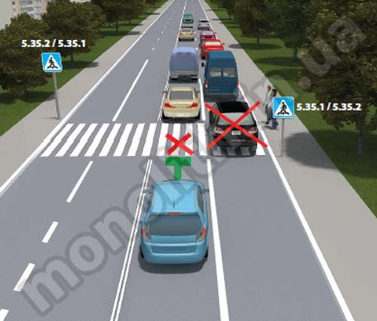
Створювати перешкоду чи небезпеку для руху пішоходів заборонено, тому, якщо за пішохідним переходом утворився затор у русі, водії зобов’язані зупинитися перед пішохідним переходом. Виїжджати на пішохідний перехід і зупинятися на ньому категорично заборонено.
18.7. Водії повинні зупинитися перед пішохідним переходом на сигнал, передбачений підпунктом «в» пункту 8.8 цих Правил, якщо така вимога надійшла від членів шкільного патруля, загону юних інспекторів руху, відповідним чином екіпірованих, або осіб, що супроводжують групи дітей, і дати дорогу дітям, які переходять проїзну частину дороги.
Коментарі експерта
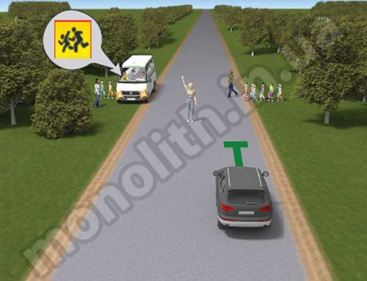
З метою забезпечення безпечного переходу проїзної частини організованою групою дітей водії зобов’язані зупинитися перед пішохідним переходом на сигнал, що подається супроводжуючою цих дітей особою. Подальший рух через пішохідний перехід буде дозволений лише після того, як супроводжуюча дітей особа дозволить подальший рух транспортних засобів.
18.8. Водій транспортного засобу повинен зупинитися, щоб дати дорогу пішоходам, які йдуть з боку відчинених дверей до (або від) трамвая, що стоїть на зупинці, якщо посадка чи висадка проводиться з проїзної частини чи посадкового майданчика, розміщеного на ній.
Продовжувати рух дозволяється лише тоді, коли пішоходи залишать проїзну частину і в трамваї зачиняться двері.
Коментарі експерта
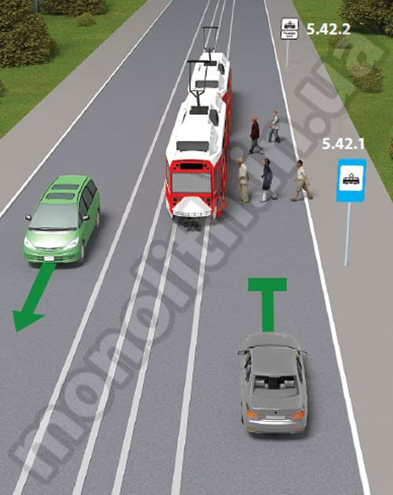
Під час зупинки трамваю навпроти позначеної зупинки водії нерейкових транспортних засобів зобов’язані припинити рух між трамваєм і позначеною зупинкою, оскільки з трамвая і з боку зупинки можуть на проїзну частину виходити пішоходи. Продовжити рух водії нерейкових транспортних засобів можуть лише після того, як у трамвая зачиняться двері і пішоходи залишать проїзну частину.
Слід зазначити, що пішоходам забороняється обходити трамвай ззаду або спереду, оскільки вони не мають переваг у русі через смугу зустрічного руху рейкових і нерейкових транспортних засобів. Переходити проїзну частину пішоходи зобов’язані тільки на пішохідних переходах або на перехрещеннях проїзних частин спеціальною пішохідною зоною.
18.9. Наближаючись до транспортного засобу з розпізнавальним знаком “Діти”, що зупинився з увімкненими проблисковими маячками оранжевого кольору та (або) аварійною світловою сигналізацією, водії транспортних засобів, що рухаються по суміжній смузі, повинні зменшити швидкість, а в разі потреби зупинитися, щоб уникнути наїзду на дітей.(№ 111 від 11.02.2013)
Коментарі експерта
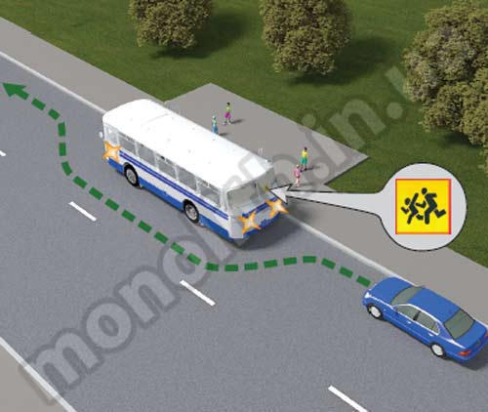
Наближаючись до транспортного засобу з розпізнавальним знаком «Діти», водії зобов’язані зменшити швидкість, а у разі необхідності зупинитися, щоб уникнути наїзду на дітей, оскільки дії дітей можуть бути непередбачуваними і неконтрольованими, через що вони можуть створити аварійну обстановку на проїзній частині.

Домашнє завдання: Опрацювати матеріал параграфів №17,18 ,виконати тести по темі: Перевага маршрутних транспортних засобів.Проїзд пішохідних переходів і зупинок ТЗ.
Сайт тестів: https://roadrules.com.ua/pdr-testi/online-test/theme/17-perevagi-marshrutnikh-transportnikh-zasobiv.html
https://roadrules.com.ua/pdr-testi/online-test/theme/18-projzd-pishokhidnikh-perekhodiv-i-zupinok-transportnikh-zasobiv.html

Завдання скидати на електрону пошту:
psicenkonikolaj@gmail.com

